**Phụ lục IV**

**KHUNG KẾ HOẠCH BÀI DẠY**

(*Kèm theo Công văn số 5512/BGDĐT-GDTrH ngày 18 tháng 12 năm 2020 của Bộ GDĐT*)

|  |  |
| --- | --- |
| **Trường:THPT Nguyễn Hữu Tiến**  **Tổ:Lý -Hoá- Sinh- Công Nghệ** | Họ và tên giáo viên:  **Triệu Thị Tuyên** |

**TÊN BÀI DẠY: Ôn Tập Cuối Kì I ( 1 Tiết)**

**I. Mục tiêu**

**1. Về kiến thức:**

**-**Học sinh hiểu và mô tả được về dao động điều hoà, tính được vận tốc, gia tốc, động năng , thế năng, sự chuyển hoá năng lượng trong dao động điều hoà.

-Nắm chắc kiến thức về dao động tắt dần, dao động cưỡng bức. Hiện tượng cộng hưởng.

- Học sinh mô tả được sóng, hiểu được sóng ngang, sóng dọc,sự truyền năng lượng của sóng cơ, phân biệt được sóng điện từ, giao thoa sóng, sóng dừng.

**2. Về năng lực:**

***- Năng lực chung:***

* Năng lực tự học: Biết tìm tòi, nghiên cứu bài học.
* Năng lực giải quyết vấn đề: Biết kết nối logic, biết áp dụng kiến thức vào làm bài tập cũng như vận dụng sáng tạo trong các tình huống thực tế.

***- Năng lực vật lí:***

* Nắm vững cũng như phân biệt được khái niệm về dao động điều hoà .
* Biết tổng hợp để làm bài tập về dao động điều hoà .
* Biết áp dụng kiến thức để xác định bài tập về sóng cơ, sóng dừng, dao thoa sóng.
* Biết áp dụng kiến thức về thực hành , tìm hiểu lí thuyết để đo tốc độ truyền âm.

**3. Về phẩm chất:**

* Chăm chỉ, trung thực, trách nhiệm trong học tập .
* Có tinh thần tích cực xây dựng bài, chủ động lĩnh hội kiến thức theo sự hướng dẫn của GV.
* Hình thành tư duy logic, lập luận chặt chẽ, và linh hoạt trong quá trình suy nghĩ.

**II. Thiết bị dạy học và học liệu**

**1. Đối với giáo viên:**

* SGK, SGV, Kế hoạch bài dạy.
* Phiếu học tập.
* Máy chiếu (nếu có)

**2. Đối với học sinh:** SGK, thước có độ chia nhỏ nhất tới mm, máy tính…

**III. Tiến trình dạy học**

**A. HOẠT ĐỘNG KHỞI ĐỘNG**

**a. Mục tiêu:** Làm cho học sinh biết tổng hợp kiến thức 2 chương đã học, chương I là dao động, chương II là sóng.

**b. Nội dung:**

- Học sinh xem lại kiến thức cũ sau đó tổng hợp kiến thức lí thuyết từng chương bằng sơ đồ tư duy.

**c. Sản phẩm học tập:** Bước đầu học sinh bày tỏ suy nghĩ, sự hiểu biết của mình qua sơ đồ tư duy.

**d. Tổ chức thực hiện:**

**Bước 1: GV chuyển giao nhiệm vụ học tập**

- Giáo viên giao nhiệm vụ cho các nhóm, tổ vẽ sơ đồ tư duy của từng bài hoặc từng chương , hệ thống những kiến thức lí thuyết và công thức cơ bản.

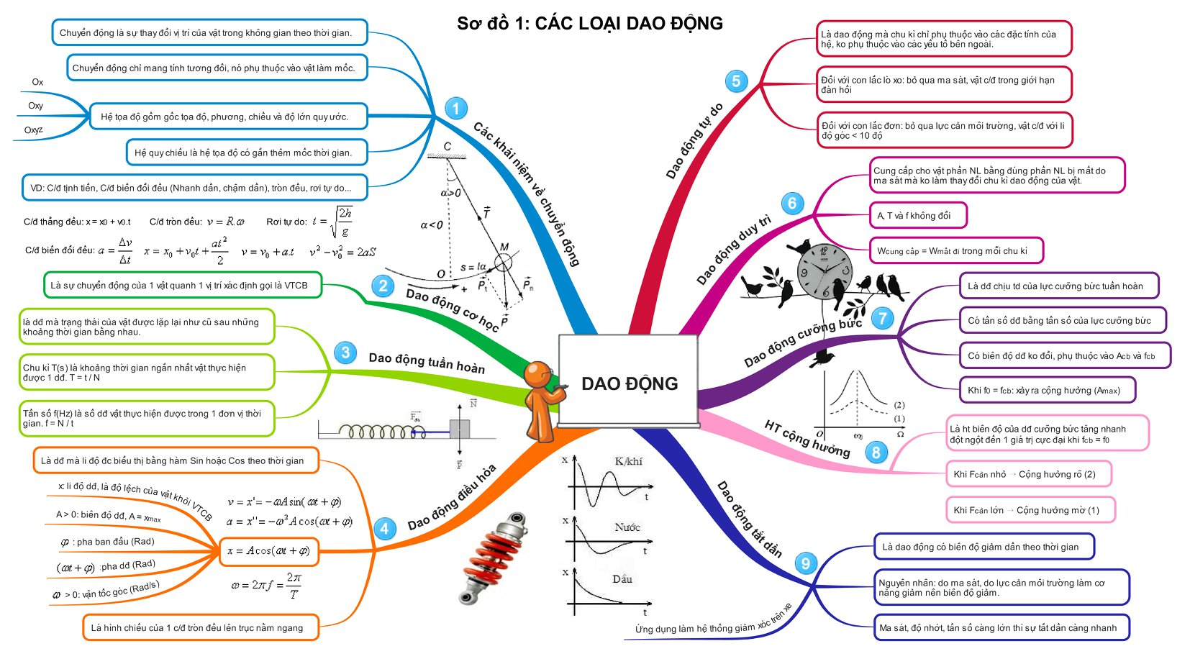

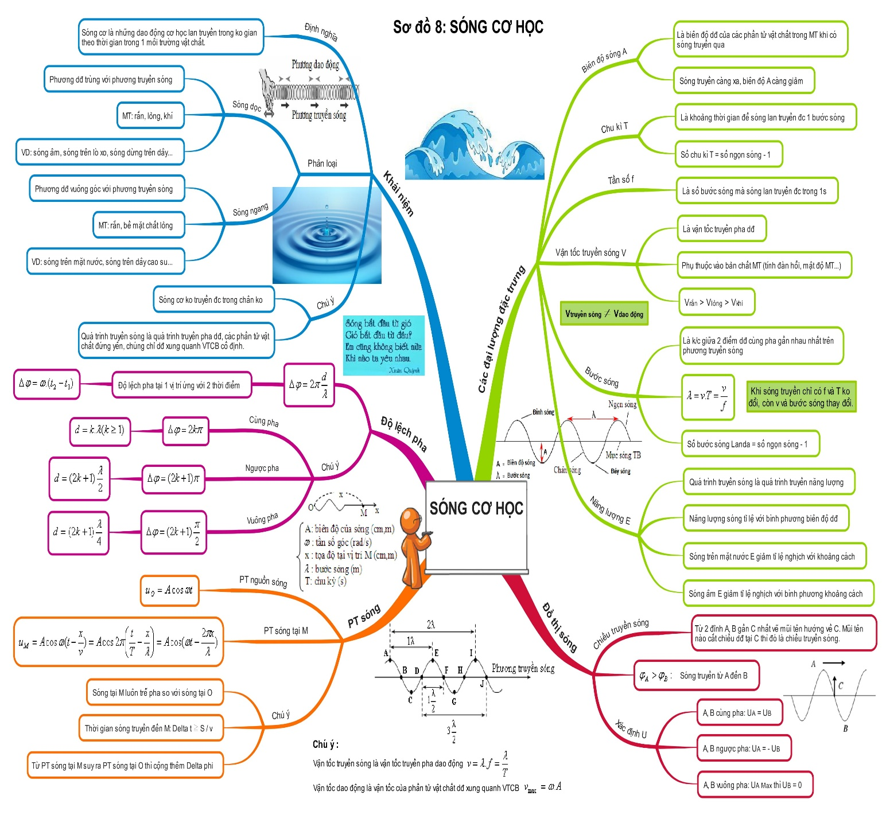

- Đồng thời yêu cầu học sinh các nhóm, tổ thực hiện, đọc tham khảo lại kiến thức đã học qua 2 chương , chương I và chương II.

- Cụ thể chia lớp thành những nhóm 6 người để thảo luận yêu cầu và dùng giấy A0 và bút dạ để thực hiện.

- Học sinh các nhóm cử đại diện thành viên viết, các thành viên khác góp ý, cho ys kiến cá nhân.

**Bước 2: HS thực hiện nhiệm vụ học tập**

- HS nắm nhiệm vụ học tâp của nhóm và trả lời câu hỏi của GV.

**Bước 3: Báo cáo kết quả hoạt động và thảo luận**

- GV gọi 1 nhóm đứng dậy trình bày và 1 nhóm khác đứng dậy nhận xét phần trình bày của bạn và bổ sung ý kiến.

- Nhận xét cả về hình thức trình bày.

**Bước 4: Đánh giá kết quả, thực hiện nhiệm vụ học tập**

- GV đánh giá kết quả của HS, trên cơ sở đó làm tiền đề để hướng dẫn học sinh làm các dạng bài tập tự luận và trắc nghiệm khách quan của chương I : Dao động, chương II: Sóng cơ.

**B. HOẠT ĐỘNG HÌNH THÀNH KIẾN THỨC**

**Hoạt động 1. Làm bài tập trắc nghiệm chương I**

**a. Mục tiêu: -**Học sinh hiểu và mô tả được về dao động điều hoà, tính được vận tốc, gia tốc, động năng , thế năng, sự chuyển hoá năng lượng trong dao động điều hoà.

-Nắm chắc kiến thức về dao động tắt dần, dao động cưỡng bức. Hiện tượng cộng hưởng.

**b. Nội dung:**

**-** GV yêu cầu HS đọc câu hỏi.

-  HS nhớ kiến thức đã học, nghiên cứu và tìm câu trả lời cho câu hỏi.

**c. Sản phẩm học tập:** Bằng các phương pháp cụ thể giúp học sinh chọn đúng phương án cho mỗi câu hỏi.

**d. Tổ chức hoạt động:**

|  |  |
| --- | --- |
| **HOẠT ĐỘNG CỦA GV - HS** | **DỰ KIẾN SẢN PHẨM** |
| **GV chuyển giao nhiệm vụ học tập**  **Câu 1:** Một vật dao động điều hòa khi đang chuyển động từ vị trí cân bằng đến vị trí biên âm thì  A. vận tốc và gia tốc cùng có giá trị dương.  B. độ lớn vận tốc và độ lớn gia tốc cùng giảm.  **C. vectơ vận tốc ngược chiều với vectơ gia tốc.**  D. độ lớn vận tốc tăng và độ lớn gia tốc không thay đổi.  **Câu 2:** Phát biểu nào sau đây sai? Khi một vật dao động điều hòa thì:  A. động năng của vật biến thiên tuần hoàn theo thời gian.  B. thế năng của vật biến thiên tuần hoàn theo thời gian.  **C. cơ năng của vật biến thiên tuần hoàn theo thời gian.**  D. vận tốc của vật biến thiên điều hòa theo thời gian.  **Câu 3:** Chọn phương án đúng nhất. Pha ban đầu của dao động điều hoà phụ thuộc vào  A. gốc thời gian. B. trục tọa độ. C. biên độ dao động.  **D. gốc thời gian và trục tọa độ.**  **Câu 4:** Dao động điều hòa đổi chiều khi  **A. lực tác dụng có độ lớn cực đại.**  B. lực tác dụng có độ lớn cực tiểu.  C. lực tác dụng biến mất.  D. không có lực nào tác dụng vào vật.  **Câu 5:** Trong dao động điều hòa của một vật thì tập hợp ba đại lượng nào sau đây không thay đổi theo thời gian?  A. Vận tốc, li độ, gia tốc. B. Động năng, biên độ, li độ.  C. Động năng, thế năng, cơ năng.**D. Cơ năng, biên độ, chu kì.**  **Câu 6:**  Vật dao động điều hòa với phương trình x=Acos(ωt+φ) Đồ thị biểu diễn sự phụ thuộc của vận tốc dao động v và li độ x có dạng  **A. elip.** B. parabol.  C. đường thẳng. D. đường cong.  **Câu 7:** Một vật nhỏ dao động điều hòa theo một quỹ đạo có chiều dài 10 cm. Biên độ của dao động là  A. 10 cm. **B. 5 cm.** C. 2,5 cm. D. 1,125 cm.  **Câu 8:** . Một chất điểm dao động điều hòa trên trục Ox. Khi chất điểm đi qua vị trí cân bằng thì tốc độ của nó là 20 cm/s. Khi chất điểm có tốc độ là 10 cm/s thì gia tốc của nó có độ lớn là 40√3cm/s. Biên độ dao động của chất điểm là  A. 2 cm. B. 4 cm. **C. 5 cm.** D. 6 cm.  **Câu 9:** Một vật thực hiện dao động điều hoà với biên độ A tại thời điểm t1 = 1,2 s vật đang ở vị trí x = A/2 theo chiều âm, tại thời điểm t2 = 9,2 s vật đang ở biên âm và đã đi qua vị trí cân bằng 3 lần tính từ thời điểm t1. Hỏi tại thời điểm ban đầu thì vật đang ở đâu và đi theo chiều nào?  A. 0,98A chuyển động theo chiều âm.  **B. 0,98A chuyển động theo chiều dương.**  C. 0,5A chuyển động theo chiều âm.  D. 0,5A chuyển động theo chiều dương.  **Câu 10:** Một vật dao động theo phương trình x = 4cos(πt/6) (t đo bằng giây). Tại thời điểm t1 li độ là  cm và đang giảm. Tính li độ sau thời điểm t1 là 3 (s).  A. 1,2 cm. B. -3 cm. **C. -2 cm.** D. 5 cm.  **Câu 11:** Một vật dao động điều hoà theo phương trình (cm) (t đo bằng giây). Từ thời điểm t = 0 (s) đến thời điểm t = 5 (s) vật đi qua vị trí x = − 2 cm là  **A. 3 lần trong đó 1 lần đi theo chiều dương và 2 lần đi theo chiều âm.**  B. 4 lần trong đó 2 lần đi theo chiều dương và 2 lần đi theo chiều âm.  C. 5 lần trong đó 2 lần đi theo chiều dương và 3 lần đi theo chiều âm.  D. 6 lần trong đó 3 lần đi theo chiều dương và 3 lần đi theo chiều âm  **Câu 12:** Một vật dao động điều hòa với biên độ A, tần số góc ω. Chọn gốc thời gian là lúc vật đi qua vị trí có toạ độ dương và có vận tốc bằng . Phương trình dao động của vật là  A.   **B.**  C.   D.    **Câu 13:** Vật dao động điều hòa với vận tốc cực đại bằng 3 m/s và gia tốc cực đại bằng 30π (m/s2) . Lúc t = 0 vật có vận tốc v1=+1,5 m/s và thế năng đang giảm. Hỏi sau thời gian ngắn nhất là bao nhiêu thì vật có gia tốc bằng − 15π(m/s2  **A. 0,01 s.** B. 0,02 s. C. 0,05 s. D. 0,15 s.  **Câu 14:** Một vật dao động điều hòa theo phương trình  (t tính bằng giây). Thời điểm vật đi qua vị trí có li độ cm theo chiều âm lần thứ 2 là  **A. 5s.** B. 6s. C. 7s D. 8s.  **Câu 15:** Khoảng thời gian ngắn nhất giữa hai lần Ed =Et khi một vật dao động điều hoà là 0,05s. Tần số dao động của vật là:  A. 2,5Hz         B. 3,75Hz         **C. 5Hz** D. 5,5Hz  **Câu 16:** Vật dao động điều hoà theo phương trình x = 10sin(4πt + π/2) cm. Thế năng của vật biến thiên tuần hoàn với chu kì là?  **A. 0,25 s**B. 0,5 s    C. Không biến thiên     D. 1 s  **Câu 17:** Một con lắc lò xo gồm quả cầu nhỏ khối lượng 500 g và lò xo có độ cứng 50 N/m. Cho con lắc dao động điều hòa trên phương nằm ngang. Tại thời điểm vận tốc của quả cầu là 0,1 m/s thì gia tốc của nó là -√3 m/s2. Cơ năng của con lắc là  A. 0,02 J      B. 0,05 J       C. 0,04 J      **D. 0,01 J.**  **Câu 18:** Một con lắc lò xo mà lò xo nhẹ có độ cứng 100 N/m và vật nhỏ dao động điều hòa. Khi vật có động năng 0,01 J thì nó cách vị trí cân bằng 1 cm. Hỏi khi nó có động năng 0,005 J thì nó cách vị trí cân bằng bao nhiêu?  A. 6 cm     B. 4,5 cm      **C. √2 cm** D. 3 cm. | **I. Chương I: Dao động**  **Trả lời :**  **Câu 1:** **C. vectơ vận tốc ngược chiều với vectơ gia tốc.**    **Câu 2:** **C. cơ năng của vật biến thiên tuần hoàn theo thời gian**  **Câu 3:** **D. gốc thời gian và trục tọa độ.**  **Câu 4: A. lực tác dụng có độ lớn cực đại.**  **Câu 5:** **D. Cơ năng, biên độ, chu kì.**  **Câu 6:**  **A. elip.**  **Câu 7:** **B. 5 cm.**  **Câu 8:** **C. 5 cm.**  **Câu 9:** **B. 0,98A chuyển động theo chiều dương**      **Câu 10:C. -2 cm.**  **Câu 11:** **A. 3 lần trong đó 1 lần đi theo chiều dương và 2 lần đi theo chiều âm.**  **Câu 12: B .**   **Câu 13:** **A. 0,01 s.**    **Câu 14: A. 5s.**    **Câu 15:C. 5Hz**  **Câu 16:** **A. 0,25 s**  **Câu 17:**  **D. 0,01 J.**  **Câu 18:** **C. √2 cm** |

**Hoạt động 2. Làm bài tập trắc nghiệm chương II**

**a.Mục tiêu :** - Học sinh mô tả được sóng, hiểu được sóng ngang, sóng dọc,sự truyền năng lượng của sóng cơ, phân biệt được sóng điện từ, giao thoa sóng, sóng dừng.

**b. Nội dung:**

**-** GV yêu cầu HS đọc câu hỏi.

-  HS nhớ kiến thức đã học, nghiên cứu và tìm câu trả lời cho câu hỏi.

**c. Sản phẩm học tập:** Bằng các phương pháp cụ thể giúp học sinh chọn đúng phương án cho mỗi câu hỏi.

**d. Tổ chức hoạt động:**

|  |  |
| --- | --- |
| **HOẠT ĐỘNG CỦA GV - HS** | **DỰ KIẾN SẢN PHẨM** |
| **GV chuyển giao nhiệm vụ học tập**  **Câu 1:** Để phân loại sóng ngang và sóng dọc người ta dựa vào  **A. tốc độ truyền sóng và bước sóng.**  B. phương truyền sóng và tần số sóng.  C. phương dao động và phương truyền sóng.  D. phương dao động và tốc độ truyền sóng.  **Câu 2:** Sóng dọc là sóng có phương dao động  A. nằm ngang.  **B. trùng với phương truyền sóng.**  C. vuông góc với phương truyền sóng.  D. thẳng đứng.  **Câu 3:** Sóng ngang là sóng có phương dao động  A. nằm ngang.  B. trùng với phương truyền sóng.  **C. vuông góc với phương truyền sóng.**  D. thẳng đứng.  **Câu 4:** Một người quan sát mặt biển thấy có 5 ngọn sóng đi qua trước mặt mình Trong khoảng thời gian 10 (s) và đo được khoảng cách giữa 2 ngọn sóng liên tiếp bằng 5 m. Coi sóng biển là sóng ngang. Tốc độ của sóng biển là  **A. v = 2 m/s.**B. v = 4 m/s. C. v = 6 m/s. D. v = 8 m/s.  **Câu 5:** Một sóng ngang truyền trên một sợi dây rất dài có li độ u = 6 cos(πt + ) cm, d đo bằng cm. Li độ của sóng tại d = 1 cm và t = 1 (s) là  **A. u = 0 cm.** B. u = 6 cm.   C. u = 3 cm. D. u = –6 cm.  **Câu 6:** Trên mặt nước có một nguồn dao động tạo ra tại điểm O một dao động điều hoà có tần số ƒ = 50 Hz. Trên mặt nước xuất hiện những sóng tròn đồng tâm O cách đều, mỗi vòng cách nhau 3 cm. Tốc độ truyền sóng ngang trên mặt nước có giá trị bằng  A. v = 120 cm/s.       **B. v = 150 cm/s.**  C. v = 360 cm/s.       D. v = 150 m/s.  **Câu 7:** Một sóng ngang có phương trình sóng  cm, với d có đơn vị mét, t đơn vị giây. Tốc độ truyền sóng có giá trị là  A. v = 100 cm/s.       B. v = 10 m/s.  C. v = 10 cm/s.         **D. v = 100 m/s.**  **Câu 8:** Sóng ngang truyền trên mặt chất lỏng với tần số ƒ = 100 Hz. Trên cùng phương truyền sóng ta thấy 2 điểm cách nhau 15 cm dao động cùng pha nhau. Tính tốc độ truyền sóng, biết tốc độ sóng này nằm Trong khoảng từ 2,8 m/s đến 3,4 m/s.  A. v = 2,8 m/s.        **B. v = 3 m/s.**  C. v = 3,1 m/s.        D. v = 3,2 m/s.  **Câu 9:** Một sóng ngang truyền trên trục Ox được mô tả bởi phương trình u = 0,5cos(50x – 1000t) cm, Trong đó x có đơn vị là cm. Tốc độ dao động cực đại của phần tử môi trường lớn gấp bao nhiêu lần tốc độ truyền sóng?  A. 20 lần.       **B. 25 lần.**  C. 50 lần.       D. 100 lần.  **Câu 10:** Một sóng ngang truyền trên sợi dây đàn hồi rất dài với tốc độ sóng v = 0,2 m/s, chu kỳ dao động của sóng là T = 10 s. Khoảng cách giữa hai điểm gần nhau nhất trên dây dao động ngược pha nhau là  A. 1,5 m.        **B. 1 m.** C. 0,5 m.        D. 2 m. | **II. Chương II: SÓNG**  **Trả lời :**  **Câu 1:A. tốc độ truyền sóng và bước sóng.**    **Câu 2:B. trùng với phương truyền sóng**  **Câu 3:C. vuông góc với phương truyền sóng.**  **Câu 4:** **A. v = 2 m/s.**  **Câu 5:** **A. u = 0 cm.**  **Câu 6:** **B. v = 150 cm/s.**    **Câu 7:** **D. v = 100 m/s.**  **Câu 8:B. v = 3 m/s.**  **Câu 9:B. 25 lần.**  **Câu 10:** **B. 1 m.** |

**C. HOẠT ĐỘNG LUYỆN TẬP Ở NHÀ**

**a. Mục tiêu:** HS củng cố lại kiến thức thông qua hệ thống câu hỏi trắc nghiệm, các dạng bài khác của chương I, chương II chưa thực hiện trên lớp.

**b. Nội dung:** GV trình chiếu câu hỏi, hoặc phát phiếu học tập.

**c. Sản phẩm học tập:** HS đưa ra được các đáp án đúng

**d. Tổ chức thực hiện:**

Câu 1: Một dao động riêng có tần số 15 Hz được cung cấp năng lượng bởi một ngoại lực biến thiên tuần hoàn có tần số thay đổi được. Khi tần số ngoại lực lần lượt là 8 Hz, 12 Hz, 16 Hz, 20 Hz thì biên độ dao động cưỡng bức lần lượt là A1, A2, A3, A4 Kết luận nào sau đây là đúng:

A. A3 < A2 < A4 < A5 B. A1 > A2 > A3 > A4

C. A1 < A2 < A3 < A4 D. A3 > A2 > A4 > A1

Câu 2: Một con lắc dao động tắt dần, cứ sau mỗi chu kỳ biên độ giảm 3%. Phần năng lượng của con lắc bị mất đi trong một dao động toàn phần là bao nhiêu?

A. ΔW = 6%      B. ΔW = 7% C. ΔW = 8%      D. ΔW = 9%

Câu 3: Một vật dao động tắt dần có cơ năng ban đầu E = 0,5 J cứ sau một chu kỳ thì biên độ giảm 2%, phần năng lượng mất đi trong một chu kỳ là:

A. 0 J         B. 10 mJ         C. 19,9 J         D. 19,8 mJ

Câu 4: Một con lắc lò xo gồm vật nhỏ có khối lượng 0,02 kg và lò xo có độ cứng 1 N/m. Vật nhỏ được đặt trên giá đỡ cố định, nằm ngang dọc theo trục của lò xo. Hệ số ma sát trượt giữa giá đỡ và vật nhỏ là 0,1. Ban đầu giữ vật ở vị trí lò xo bị nén 10 cm rồi buông nhẹ để con lắc dao động tắt dần. Lấy g = 10 m/s2. Tốc độ lớn nhất của vật nhỏ đạt được trong quá trình dao động là:

A. 10√30 cm/s        B. 20√6 cm/s         C. 40√2 cm/s        D. 40√3 cm/s

Câu 5: Trên bề mặt chất lỏng có 2 nguồn kết hợp S1,S2 dao động cùng pha, cách nhau 1 khoảng 1 m. Biết sóng do mỗi nguồn phát ra có tần số f = 10 Hz, vận tốc truyền sóng v = 3 m. Xét điểm M nằm trên đường vuông góc với S1S2 tại S1. Để tại M có dao động với biên độ cực đại thì đoạn S1M có giá trị nhỏ nhất bằng

A. 6,55 cm.            B. 15 cm. C. 10,56 cm.              D. 12 cm.

Câu 6: Trên mặt thoáng chất lỏng, tại A và B cách nhau 20cm, người ta bố trí hai nguồn đồng bộ có tần số 20Hz. Tốc độ truyền sóng trên mặt thoáng chất lỏng v = 50cm/s. Hình vuông ABCD nằm trên mặt thoáng chất lỏng, I là trung điểm của CD. Gọi điểm M nằm trên CD là điểm gần I nhất dao động với biên độ cực đại. Tính khoảng cách từ M đến I.

A. 1,25cm             B. 2,8cm C. 2,5cm           D. 3,7cm

Câu 7: Trong một thí nghiệm giao thoa với hai nguồn phát sóng giống nhau tại A và B trên mặt nước. Khoảng cách AB = 16cm. Hai sóng truyền đi có bước sóng λ = 4cm. Trên đường thẳng xx’ song song với AB, cách AB một khoảng 8 cm, gọi C là giao điểm của xx’ với đường trung trực của AB. Khoảng cách ngắn nhất từ C đến điểm dao động với biên độ cực tiểu nằm trên xx’ là

A. 2,25cm            B. 1,5cm C. 2,15cm             D.1,42cm

Câu 8: Hai điểm A và B trên mặt nước cách nhau 12 cm phát ra hai sóng kết hợp có phương trình: u1 = u2 = acos40πt(cm), tốc độ truyền sóng trên mặt nước là 30 cm/s. Xét đoạn thẳng CD = 6cm trên mặt nước có chung đường trung trực với AB. Khoảng cách lớn nhất từ CD đến AB sao cho trên đoạn CD chỉ có 5 điểm dao dộng với biên độ cực đại là:

A. 10,06 cm.           B. 4,5 cm. C. 9,25 cm.            D. 6,78 cm.

Câu 9: Giao thoa sóng nước với 2 nguồn giống hệt nhau A, B cách nhau 20cm có tần số 50Hz. Tốc độ truyền sóng trên mặt nước là 1,5m/s. Trên mặt nước xét đường tròn tâm A, bán kính AB. Điểm trên đường tròn dao động với biên độ cực đại cách đường thẳng qua A, B một đoạn gần nhất là

A. 18,67mm            B. 17,96mm C. 19,97mm             D. 15,34mm

Câu 10: Hai nguồn sóng kết hợp A và B dao động cùng pha, cùng tần số, cách nhau AB = 8cm tạo ra hai sóng kết hợp có bước sóng λ = 2cm. Trên đường thẳng (Δ) song song với AB và cách AB một khoảng là 2cm, khoảng cách ngắn nhất từ giao điểm C của (Δ) với đường trung trực của AB đến điểm M trên đường thẳng (Δ) dao động với biên độ cực tiểu là

A. 0,43 cm.            B. 0,5 cm. C. 0,56 cm.             D. 0,64 cm.

**Bước 1: GV chuyển giao nhiệm vụ học tập**

- GV trình chiếu hoặc phát phiếu. lần lượt các câu hỏi trắc nghiệm:

**Bước 2: HS thực hiện nhiệm vụ học tập**

- HS tiếp nhận câu hỏi, nhớ lại kiến thức đã học, tìm đáp án đúng.

**Bước 3: HS báo cáo kết quả hoạt động ở nhà**

- HS lần lượt đưa ra đáp án cho các bài tập:

|  |  |  |  |  |  |  |  |  |  |
| --- | --- | --- | --- | --- | --- | --- | --- | --- | --- |
| 1 - D | 2 - A | 3 - D | 4 - C | 5 - C | 6 - B | 7 - D | 8 - A | 9 - C | 10 - C |

**Bước 4:** GVđánh giá kết quả, thực hiện nhiệm vụ học tập ở nhà

**D.HƯỚNG DẪN VỀ NHÀ**

* Xem lại kiến thức đã học chương I, chương II
* Hoàn thành nhiệm vụ GV giao ở hoạt động luyện tập ở nhà
* Chuẩn bị bút viết, chì, tẩy, máy tính cầm tay chuẩn bị cho tiết sau kiểm tra 1 tiết**.**